

INFORME DEL

PROYECTO

“LABORATORIO

CLÍNICO “

Guatemala, 15 de Julio del 2018

**Nombre Carné**

Julio Roberto Sicajá Lutín 0901-15-1908

Joselyne Jazzmin Zavala Roldán 0901-15-9064

Sindy Paola Batz García 0901-15-7254

Yosselin Karina Yos Arias 0901-15-14950

Monica Isabel García de León 0901-15-3160

Kevin Sebastian Obando Barrer 0901-12-1144

Jennyfer Estefaina Juarez Reyes 0901-15-

**Revisión 1**

* **Planeación y Distribución del desarrollo de software**

Creación de calendario o cronograma de actividades con fechas plazo en Project 2016.

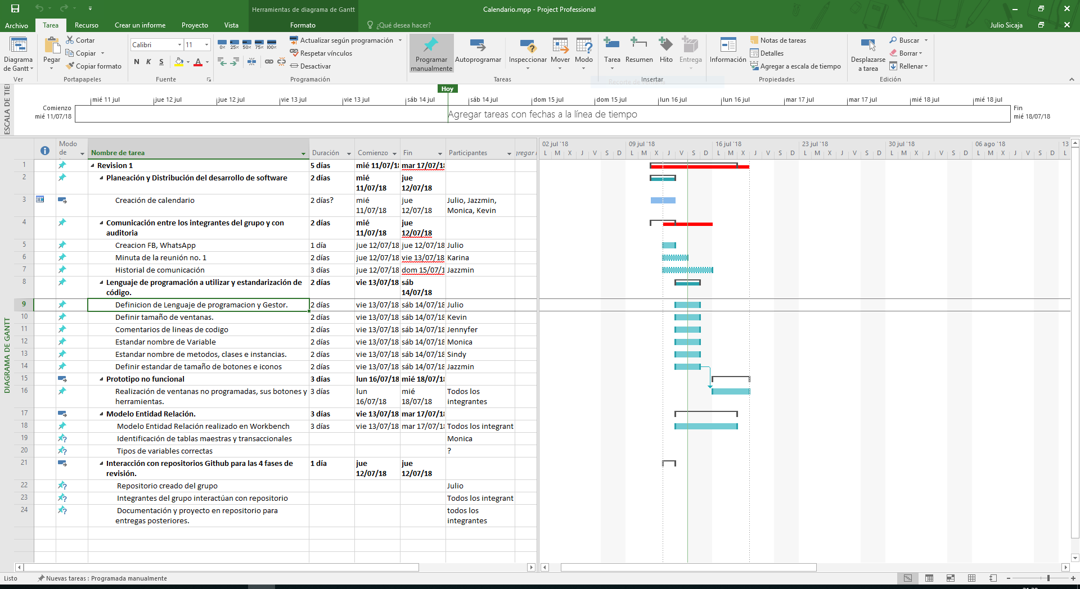

* **Comunicación entre los integrantes del grupo y con auditoria**

Se creó un grupo en FB y otro en WhatsApp para estar comunicados. El grupo en FB se usa mas que todo para llamadas y el de WhatsApp para comunicarnos por texto y compartir archivos.

Se creó como grupo una carpeta en Google Drive donde se está guardando todos los archivos que estamos haciendo para llevar un mejor control y orden así mismo tener la información siempre disponible a todos los integrantes del grupo.

<https://drive.google.com/open?id=1KU35AtW3Nq_sdHzSD9hWsHpvLXR0_-wk>

Link Carpeta Drive

--------*El Historial de comunicación está en la carpeta del informe--------*

*--------Las minutas están en la carpeta del informe--------*

* **Lenguaje de programación a utilizar y estandarización de código**

Se utilizo el lenguaje de programacion C# y se utilizara como IDE Visual Studio 2015.

* **Estándar de comentarios:**

Para tener un mejor control dentro del programa, y poder comprender cada uno de los bloques que se encuentran dentro de este, se utilizarán comentarios, que ayudarán a entender el software, y unificar el código de una mejor manera.

Entre las especificaciones que los comentarios deberán llevar tenemos:

* + Para comentar una línea en el software se utilizará “//”.
  + Para comentar un párrafo se utilizará “/*” para abrir el comentario, y “*/” para cerrar el comentario.
  + Solamente se comentará al final de la línea de código para explicar las variables.
  + Los comentarios se dividirán por secciones de código, y deberán tener un espacio entre el código y los comentarios.
  + Al terminar el programa, y comenzar la implementación, se deberá verificar que no existan comentarios temporales o innecesarios, de existir, estos deberán ser eliminados del programa.
  + Se utilizarán frases completas para comentar.
* **Estándar variables:**

Las variables que se utilizarán dentro del programa deberán tener las siguientes especificaciones:

* + Los nombres de las variables deberán utilizar palabras que especifiquen su función dentro del programa, deberán ser nombres significativos. Por ejemplo, si se utiliza una variable para guardar el nombre de una persona, en lugar de utilizar “d1”, se podría utilizar: “nombreAlumno”.
  + Las variables se escribirán con minúsculas, y solamente a partir de la segunda palabra la primera letra de cada palabra de la variable deberá ser mayúscula. Ejemplo: “listadoDeAlumnos”.
  + Minimizar el uso de abreviaturas.
  + Los nombres de procedimientos, funciones y archivos deben describir perfectamente su finalidad. Por ejemplo si se utiliza un procedimiento para guardar datos de una persona, dicho procedimiento podría llamarse: “guardarDatosPersona()”.
* **Para los métodos**
  + Se debe agregar la primera letra inicial minúscula y en cada cambio de palabra se deberá iniciar con mayúscula al final del texto se debe agregar paréntesis.

Ejemplo:

InsertarNombre();

* **Para las clases** 
  + La letra inicial deberá ser mayúscula, no se puede dejar espacio entre palabras por lo cual deberá usar guion bajo o letra mayúscula para iniciar con otra palabra.

Ejemplo:

Paciente_nuevo

* **Para las instancias**
  + Para crear una instancia de clase, utilizamos el operador new. Cuando se crea la instancia se invoca al constructor

Ejemplo:

String prueba = new prueba();

* **Prototipo no funcional**

Prototipo subido al repositorio.

<https://github.com/Laboratorio-Clinico/Lab-clinico>

* **Modelo Entidad Relación**

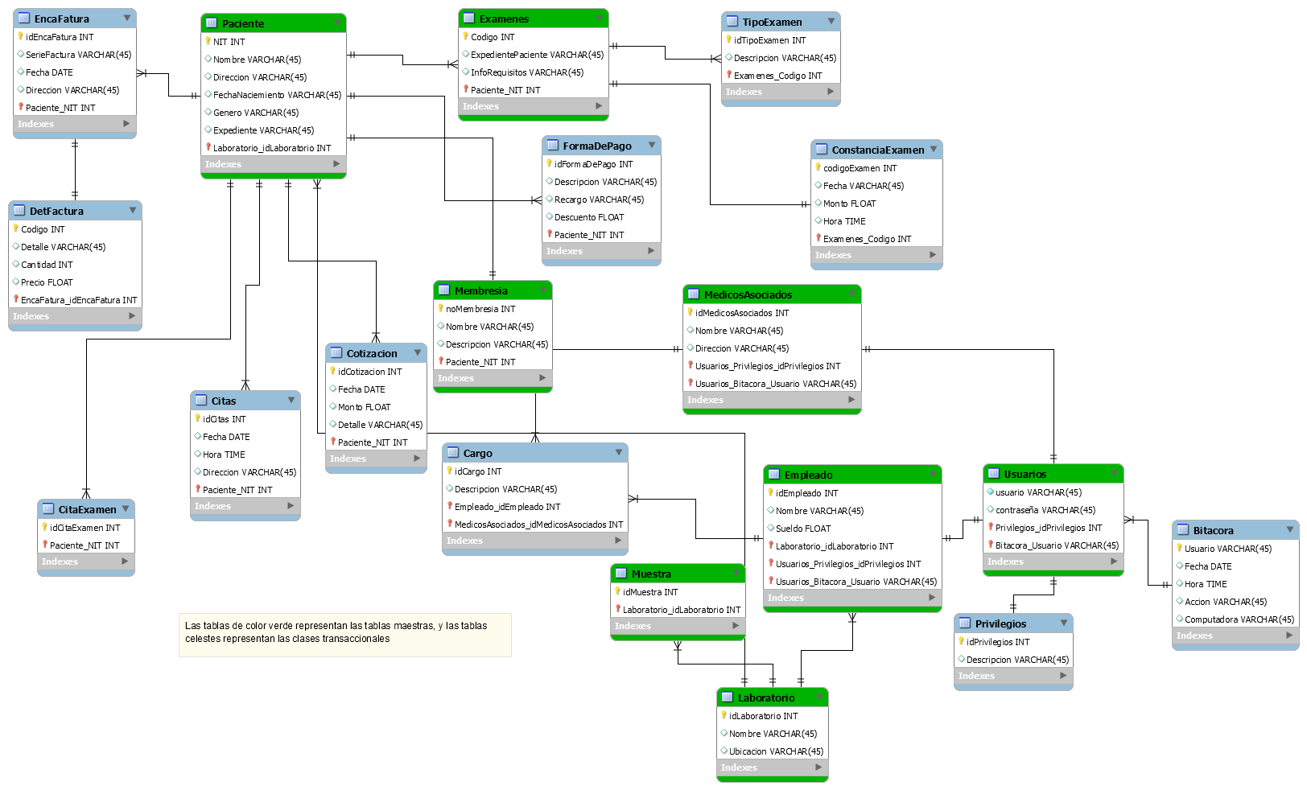

**--------*Está en la carpeta el archivo de WorkBench--------***

* **Interacción con repositorios GitHub para las 4 fases de revisión**

Repositorio Laboratorio Clinico

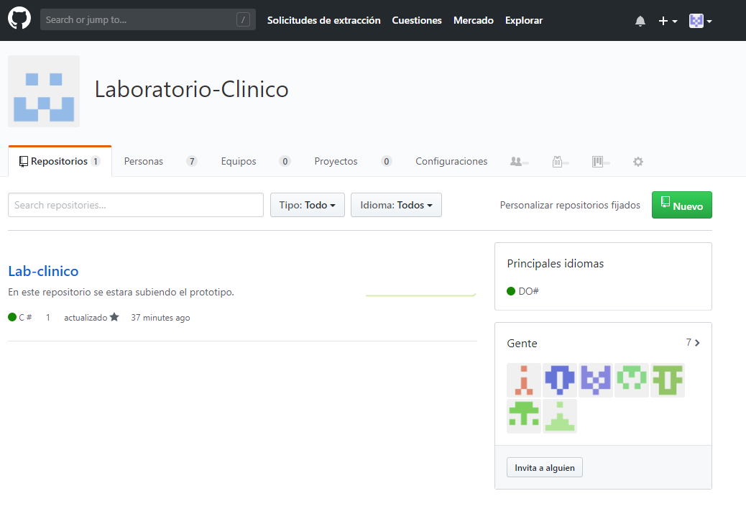

Integrantes del grupo interactúan con repositorio

**Jazzmin**

* + 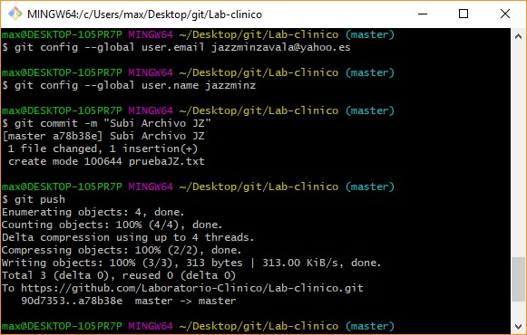**Karina**
  + 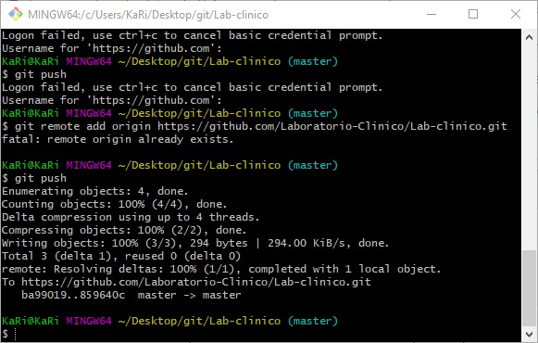**Monica**

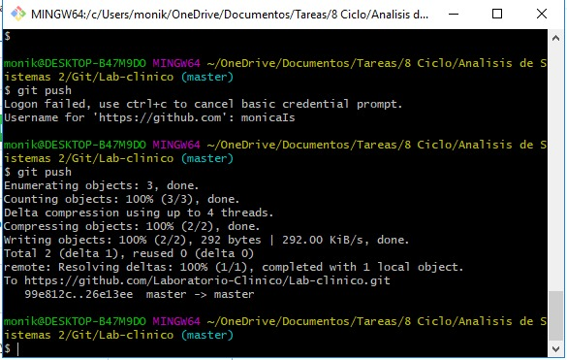

* + **Julio**

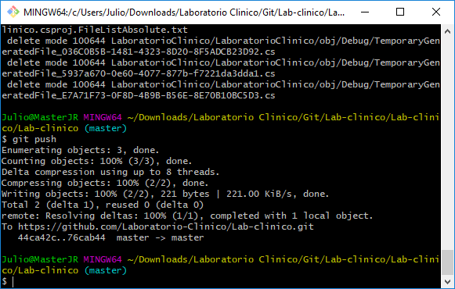

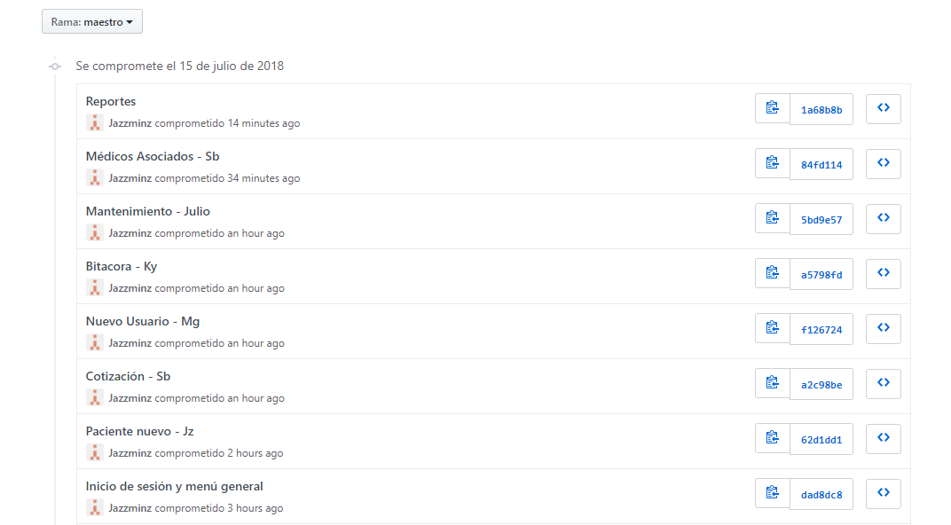

* **Documentación y proyecto en repositorio para entregas posteriores.**

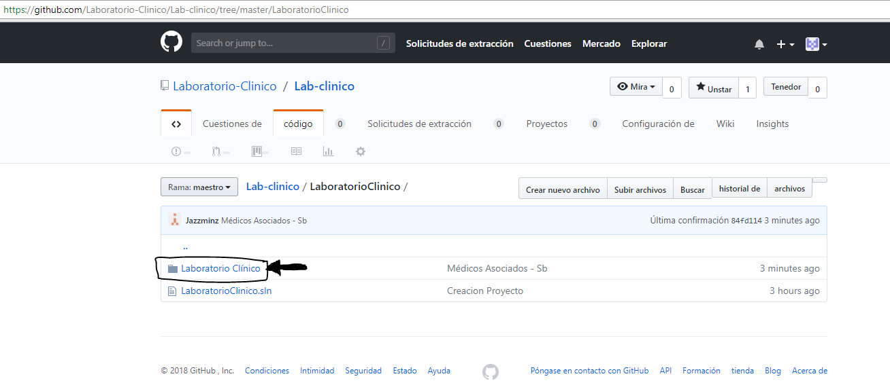Proyecto en entregas posteriores.